4. HASIL DAN PEMBAHASAN

4.1 Hasil Pengumpulan Data
Pengumpulan data mengambil ulasan pengguna aplikasi JakOne Mobile yang tersedia di Google Play Store, sebagaimana ditunjukkan pada Gambar 4.1 berikut.
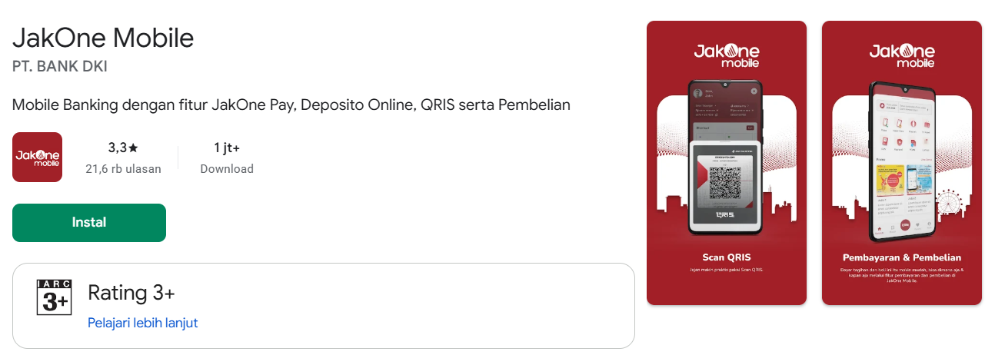
Gambar 4.1 Halaman Aplikasi JakOne Mobile pada Google Play Store
Pengambilan data ini menggunakan pustaka google-play-scraper dengan teknik penyortiran tertentu untuk menjaga kualitas data yang diperoleh. Dari total sekitar 21.600 ulasan pengguna yang tersedia, diperoleh 14.272 ulasan terbaru pada rentang waktu tahun 2022 hingga 2026. Konfigurasi pengambilan data membatasi ulasan hanya pada bahasa Indonesia (lang='id') dan pengguna berdomisili di Indonesia (country='id'). Proses scraping berjalan pada lingkungan Visual Studio Code yang mendukung eksekusi Python, dengan pustaka diakses melalui perintah import google_play_scraper dan ID aplikasi dideklarasikan melalui app_id = 'com.dev.jakone.mbanking'.
Hasil scraping berupa 14.272 ulasan dengan batasan bahasa Indonesia dan rentang waktu 2022 hingga 2026 disimpan dalam bentuk DataFrame, format penyimpanan data tabular yang memudahkan analisis lebih lanjut. Struktur DataFrame ini memungkinkan data difilter, dikelompokkan, dan dianalisis lebih efisien pada tahapan berikutnya.

4.2 Hasil Preprocessing Data
Preprocessing data berjalan berurutan sesuai tahapan yang dirancang pada bab sebelumnya, dengan tujuan membersihkan data mentah dari noise dan elemen teks yang tidak relevan sehingga dihasilkan kumpulan data yang bersih, terstruktur, dan siap digunakan pada subbab-subbab berikut.

4.2.1 Case Folding
Tahapan pertama preprocessing adalah case folding, yaitu mengubah seluruh teks ulasan pada dataset menjadi huruf kecil (lowercase). Proses ini berlaku untuk 14.272 data tanpa mengubah jumlah total data ulasan. Perubahan ini terjadi pada bentuk penulisan kata, yaitu menyamakan seluruh karakter alfabet tanpa menghilangkan atau menambahkan kata baru ke dalam data ulasan.
Tabel 4.1 Contoh Hasil Case Folding
Ulasan Awal | Hasil Case Folding
Aplikasi Sering ERROR saat login | aplikasi sering error saat login
JakOne Mobile Sangat Membantu | jakone mobile sangat membantu
Tidak Bisa Masuk Akun | tidak bisa masuk akun

4.2.2 Cleansing
Tahapan berikutnya setelah case folding adalah cleansing atau pembersihan data. Pada tahap ini ditemukan berbagai elemen non-teks dalam ulasan pengguna, seperti emoji, tautan URL, sebutan akun (mention), simbol tertentu, dan angka. Elemen-elemen tersebut dihapus dari dataset karena tidak membawa informasi yang representatif untuk analisis sentimen. Penghapusan ini membuat teks ulasan lebih berfokus pada teks murni dari pengguna dan mengurangi noise yang dapat mengganggu akurasi analisis pada tahap berikutnya.
Tabel 4.2 Contoh Hasil Cleansing
Hasil Case Folding | Hasil Cleansing
aplikasi error!!! tolong diperbaiki | aplikasi error tolong diperbaiki
gak bisa login akun saya??? | gak bisa login akun saya
aplikasi bagus banget 😊 | aplikasi bagus banget

4.2.3 Normalisasi Kata
Tahapan selanjutnya setelah pembersihan data adalah normalisasi kata. Pada tahap ini ditemukan banyak kosakata tidak baku, bahasa gaul (slang), dan penyingkatan kata yang dipakai pengguna saat menulis ulasan. Variasi penulisan yang tidak sesuai standar ini meningkatkan jumlah kosakata unik (vocabulary size) secara semu dan mengurangi konsistensi makna asli teks. Normalisasi kata menyeragamkan kata-kata tidak baku tersebut ke dalam bentuk baku yang sesuai dengan Kamus Besar Bahasa Indonesia (KBBI).
Tabel 4.3 Contoh Hasil Normalisasi Kata
Hasil Cleansing | Hasil Normalisasi
apk nya gk bisa dibuka | aplikasi nya tidak bisa dibuka
yg ini sering error | yang ini sering error
tdk bisa login dari tadi | tidak bisa login dari tadi

4.2.4 Stepword Removal
Tahapan berikutnya setelah normalisasi kata adalah stopword removal, yaitu penghapusan kata-kata yang sering muncul dalam suatu bahasa namun tidak memberikan kontribusi penting terhadap informasi teks, seperti kata hubung, kata depan, dan kata ganti. Setelah kata-kata fungsional tersebut dieliminasi, kata sifat, kata kerja, dan kata benda yang spesifik lebih mendominasi struktur teks ulasan. Model menjadi lebih mudah mengenali pola teks karena informasi yang tersisa memiliki bobot konteks lebih tinggi. Daftar stopword tetap mempertahankan kata negasi seperti "tidak", "belum", dan "kurang", karena penghapusan kata-kata tersebut berisiko mengubah makna sentimen.
Tabel 4.4 Contoh Hasil Stopword Removal
Hasil Normalisasi | Hasil Stopword Removal
saya tidak bisa login ke akun | tidak bisa login akun
fitur yang tersedia cukup lengkap | fitur tersedia cukup lengkap
aplikasi ini sangat membantu pengguna | aplikasi sangat membantu pengguna

4.2.5 Penghapusan Data Kosong dan Duplikasi
Setelah seluruh tahapan preprocessing teks selesai, mulai dari case folding hingga stopword removal, tahap akhir berupa penghapusan data kosong dan duplikasi. Data kosong muncul karena ulasan pengguna hanya terdiri dari elemen non-teks, seperti emoji, angka, atau simbol, yang sudah dibersihkan pada tahap cleansing. Data duplikat muncul karena pengguna mengirim ulasan yang sama secara berulang.
Hasil eliminasi menghapus 100 data ulasan kosong, yang terhapus setelah proses cleansing dan stopword removal, serta 0 data duplikat, karena penyaringan duplikasi ulasan sudah disaring pada tahap scraping awal. Total data yang dihapus mewakili sekitar 0,70% dari keseluruhan data awal (14.272 ulasan). Pengurangan ini menjadi bagian dari penyaringan kualitas data untuk memastikan efektivitas dan efisiensi pada tahap berikutnya, sekaligus meningkatkan kualitas dataset

4.3 Hasil Pelabelan Sentimen

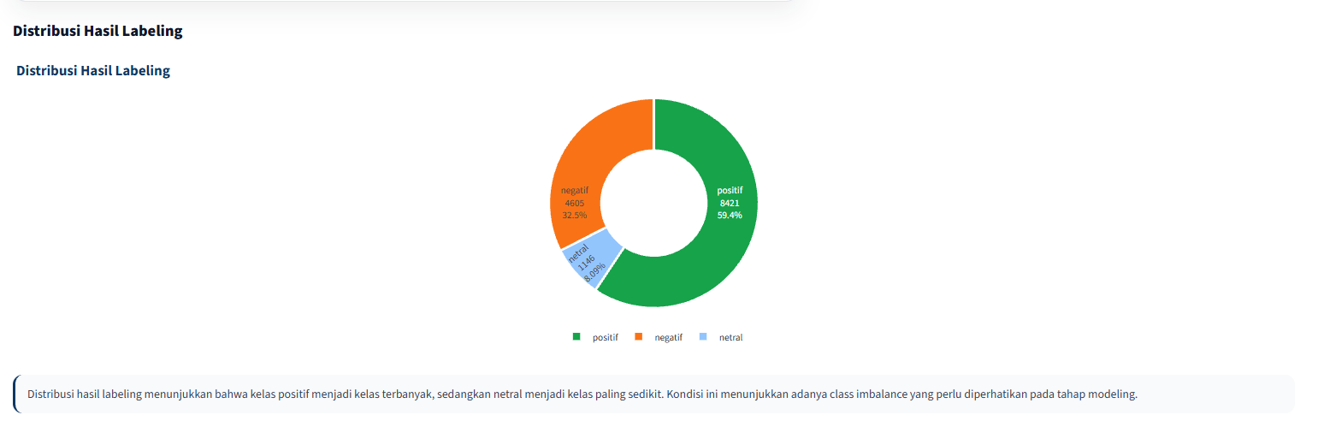
Gambar 4.2 Distribusi Sentimen Ulasan Pengguna JakOne Mobile
Hasil analisis sentimen terhadap 14.172 data ulasan menunjukkan opini pengguna didominasi sentimen positif sebesar 59,4% (8.421 ulasan), diikuti sentimen negatif sebesar 32,5% (4.605 ulasan), serta sentimen netral sebagai kelompok minoritas dengan 8,09% (1.146 ulasan). Tingginya persentase sentimen positif menunjukkan mayoritas pengguna memberi respons positif terhadap fungsionalitas aplikasi JakOne Mobile.

4.4 Distribusi Dataset dan Pembagian Data
Pelabelan sentimen menggunakan InSet Lexicon terhadap 14.172 data hasil preprocessing menghasilkan distribusi label sentimen dalam tiga kelas, yaitu positif, negatif, dan netral. Dominasi sentimen positif pada dataset ulasan JakOne Mobile ini sejalan dengan karakteristik umum ulasan aplikasi pada Google Play Store, di mana pengguna dengan pengalaman positif maupun pengguna yang baru mengunduh aplikasi cenderung lebih banyak menulis ulasan dibandingkan pengguna dengan pengalaman netral atau biasa-biasa saja.
Dataset yang telah diberi label dibagi menjadi tiga subset, yaitu data latih (train), data validasi (validation), dan data uji (test), dengan rasio pembagian 80:10:10. Pembagian data berlangsung secara stratified, menjaga proporsi setiap label sentimen agar tetap konsisten pada masing-masing subset. Pendekatan ini menjaga agar data validasi dan data uji tetap merepresentasikan distribusi populasi data, termasuk kelas netral yang jumlahnya relatif kecil. Rincian pembagian data berdasarkan label sentimen disajikan pada Tabel 4.6.
Tabel 4.6 Pembagian Data Train, Validation, dan Test Berdasarkan Label Sentimen
Label Sentimen | Train (80%) | Validation (10%) | Test (10%)
Positif | 6.736 | 842 | 843
Negatif | 3.684 | 460 | 461
Netral | 917 | 115 | 114
Total | 11.337 | 1.417 | 1.418

Tabel 4.7 Rekapitulasi Jumlah Data Train, Validation, dan Test
Jenis Data | Jumlah Data | Persentase
Train | 11.337 | 80,00%
Validation | 1.417 | 10,00%
Test | 1.418 | 10,00%
Total | 14.172 | 100,00%

Tabel 4.6 menunjukkan proporsi setiap label sentimen pada subset train, validation, dan test relatif konsisten dengan proporsi pada dataset keseluruhan, dengan selisih yang kecil pada setiap kelas. Konsistensi ini membuktikan bahwa pembagian data secara stratified berhasil mempertahankan karakteristik distribusi populasi pada setiap subset, sehingga performa model yang dievaluasi pada data validation dan test dapat dianggap merepresentasikan performa model pada data dengan distribusi serupa data latih. Subset train yang berjumlah 11.337 data menjadi data pembelajaran utama bagi model, subset validation yang berjumlah 1.417 data memantau performa model selama pelatihan, dan subset test yang berjumlah 1.418 data menjadi evaluasi akhir model yang telah dilatih

4.5 Hasil Pelatihan Model IndoBERT
Subbab ini akan memberikan informasi tentang bagaimana hasil pelatihan model klasifikasi sentimen berbasis IndoBERT, dimulai dari persiapan data pelatihan, konfigurasi model, proses training dan validasi, hingga interpretasi umum terhadap hasil pelatihan. Sebelum melakukan train data.

4.5.1 Pelatihan Data dan Konfigurasi Model
Sebelum pelatihan berjalan, data hasil pembagian dataset pada subbab 4.4 dipersiapkan dalam format yang sesuai dengan kebutuhan arsitektur model IndoBERT. Data latih (train) dan data validasi (validation) yang dipakai pada tahap ini digunakan kembali seperti pada Tabel 4.7 Rekapitulasi Jumlah Data Train, Validation, dan Test. Data test yang telah dipisahkan pada subbab 4.4 tidak dipakai pada tahap ini. Penyimpanan khusus untuk keperluan evaluasi akhir model setelah pelatihan selesai ini menghindari kebocoran data (data leakage) yang dapat membuat estimasi performa model menjadi bias.
Setiap data teks ulasan yang telah melalui preprocessing pada subbab 4.2 dikonversi ke format token menggunakan tokenizer bawaan model IndoBERT, yaitu WordPiece Tokenizer, dengan panjang token maksimum 128. Token yang dihasilkan direpresentasikan dalam bentuk input_ids, attention_mask, serta label sentimen yang dikodekan secara numerik

Tabel 4.9 Konfigurasi Hyperparameter Model IndoBERT
Parameter | Nilai
Model Dasar (Pre-trained) | IndoBERT Base (indobenchmark/indobert-base-p1)
Jumlah Epoch | 2
Batch Size | 8
Learning Rate | 2e-05 (0,00002)
Optimizer | AdamW
Maximum Sequence Length | 128
Jumlah Kelas Output | 3 (Positif, Negatif, Netral)
Loss Function | CrossEntropyLoss
Perangkat Pelatihan (Device) | CUDA (GPU)

Pemilihan 2e-5 sebagai learning rate dan optimizer AdamW mengikuti konfigurasi yang umum dipakai dalam fine-tuning model berbasis BERT, dengan pertimbangan stabilitas

4.5.2 Proses Training dan Validasi
Pelatihan model berjalan sebanyak dua epoch menggunakan data latih yang dipersiapkan pada subbab 4.5.1. Pada setiap akhir epoch, model dievaluasi menggunakan data validasi untuk memantau perkembangan pembelajaran dan mendeteksi kemungkinan overfitting maupun underfitting. Pelatihan berjalan pada perangkat GPU berbasis CUDA.
Nilai training loss dan validation loss pada setiap epoch selama pelatihan dicatat dan disajikan pada Tabel 4.10, beserta nilai validation accuracy dan validation F1 macro sebagai indikator tambahan untuk memantau perkembangan performa model pada data validasi dari waktu ke waktu.
Tabel 4.10 Riwayat Training Loss dan Validation Loss Tiap Epoch
Epoch | Training Loss | Validation Loss | Validation Macro F1 | Validation Accuracy
1 | 0,4298 | 0,3408 | 84,42% | 89,89%
2 | 0,2323 | 0,3064 | 86,81% | 91,95%

Pelatihan model dilakukan selama dua epoch menggunakan data latih dan dievaluasi pada setiap akhir epoch menggunakan data validasi untuk memantau perkembangan pembelajaran serta mendeteksi kemungkinan overfitting atau underfitting. Proses pelatihan dijalankan pada perangkat GPU berbasis CUDA. Berdasarkan hasil pelatihan, training loss menurun dari 0,4298 pada epoch pertama menjadi 0,2323 pada epoch kedua. Validation loss juga mengalami penurunan dari 0,3408 menjadi 0,3064. Penurunan yang konsisten pada kedua metrik tersebut menunjukkan bahwa model semakin baik dalam mempelajari pola data latih sekaligus mampu mempertahankan kemampuan generalisasi pada data validasi.
Peningkatan performa model juga terlihat dari nilai validation accuracy dan validation F1 macro yang terus meningkat selama proses pelatihan. Validation accuracy naik dari 89,89% pada epoch pertama menjadi 91,95% pada epoch kedua, sedangkan validation F1

4.6 Evaluasi Model
Setelah pelatihan model IndoBERT selesai sebagaimana dijelaskan pada subbab 4.5, tahap selanjutnya adalah evaluasi performa model menggunakan data uji (test set) yang berjumlah 1.418 data dan belum pernah dipakai pada pelatihan maupun validasi. Evaluasi pada data uji ini mengukur kemampuan generalisasi model dalam mengklasifikasikan sentimen pada data baru yang belum pernah dipelajari, sehingga hasilnya dapat dianggap merepresentasikan performa model pada kondisi penggunaan sesungguhnya.
Evaluasi menghitung sejumlah metrik klasifikasi standar, yaitu accuracy, precision, recall, dan F1-score, baik secara keseluruhan maupun pada masing-masing kelas sentimen. Hasil prediksi model juga dianalisis melalui confusion matrix untuk memperoleh gambaran lebih rinci mengenai pola kesalahan klasifikasi pada setiap kelas.

4.6.1 Hasil Evaluasi Metrik Keseluruhan
Hasil evaluasi model pada data uji secara keseluruhan disajikan pada Tabel 4.11 berikut.
Tabel 4.11 Hasil Metrik Evaluasi Model pada Data Uji
Metrik Evaluasi | Nilai
Accuracy | 0,9316 (93,16%)
Macro Precision | 0,8928 (89,28%)
Macro Recall | 0,8669 (86,69%)
Macro F1-Score | 0,8774 (87,74%)
Weighted F1-Score | 0,9309 (93,09%)

Tabel 4.11 menunjukkan model IndoBERT yang telah dilatih memperoleh nilai accuracy sebesar 0,9316 atau 93,16%, artinya sebagian besar ulasan pada data uji berhasil
Selain accuracy, model memperoleh macro precision sebesar 0,8928, macro recall sebesar 0,8669, dan macro F1-score sebesar 0,8774. Nilai macro average memberi bobot sama pada setiap kelas tanpa mempertimbangkan jumlah data pada masing-masing kelas, sehingga metrik ini memberikan gambaran lebih objektif terhadap performa model pada seluruh kelas, termasuk kelas netral yang memiliki jumlah data jauh lebih kecil dibandingkan kelas positif dan negatif.
Nilai weighted F1-score tercatat sebesar 0,9309, lebih tinggi dibandingkan macro F1-score sebesar 0,8774. Selisih ini muncul karena perhitungan weighted F1-score mempertimbangkan proporsi jumlah data pada setiap kelas, sehingga performa model yang baik pada kelas mayoritas, yaitu positif dan negatif, memberikan kontribusi lebih besar terhadap nilai weighted F1-score. Selisih 0,0535 antara macro F1-score dan weighted F1-score ini mengindikasikan pengaruh ketidakseimbangan distribusi kelas terhadap hasil evaluasi, sebagaimana dijelaskan pada subbab 4.4: performa model belum sepenuhnya merata pada seluruh kelas meskipun accuracy dan weighted F1-score menunjukkan nilai tinggi.

4.6.2 Classification Report per Kelas Sentimen
Analisis classification report memperjelas performa model pada masing-masing kelas sentimen, dengan menyajikan nilai precision, recall, dan F1-score untuk setiap kelas. Hasilnya disajikan pada Tabel 4.12.
Tabel 4.12 Classification Report Model IndoBERT per Kelas Sentimen
Kelas Sentimen | Precision | Recall | F1-Score
Positif | 0,9768 | 0,9490 | 0,9627
Negatif | 0,8787 | 0,9588 | 0,9170
Netral | 0,8229 | 0,6930 | 0,7524
Macro Average | 0,8928 | 0,8669 | 0,8774

Pada kelas positif, model memperoleh precision sebesar 0,9768, recall sebesar 0,9490, dan F1-score sebesar 0,9627. Precision yang tinggi ini menunjukkan sebagian besar ulasan yang diprediksi model sebagai positif memang benar-benar positif, sementara recall yang
Pada kelas negatif, model memperoleh precision sebesar 0,8787, recall sebesar 0,9588, dan F1-score sebesar 0,9170. Recall yang tinggi menunjukkan model menangkap ulasan negatif dengan baik, sebagian besar ulasan yang benar-benar bersentimen negatif berhasil diklasifikasikan dengan tepat. Precision pada kelas negatif yang lebih rendah dibandingkan kelas positif menunjukkan masih ada sejumlah ulasan dari kelas lain, khususnya netral, yang ikut diprediksi sebagai negatif. Beberapa ulasan mengandung kata-kata bernada keluhan, seperti “tidak bisa”, “gagal”, “error”, atau “transfer”, meskipun label aktualnya tidak selalu negatif, sehingga model cukup sensitif terhadap pola bahasa yang mengandung indikasi masalah.
Pada kelas netral, model memperoleh precision sebesar 0,8229, recall sebesar 0,6930, dan F1-score sebesar 0,7524, menjadikan kelas netral sebagai kelas dengan performa paling rendah di antara ketiga kelas sentimen. Recall yang relatif rendah menunjukkan model belum sepenuhnya mengenali seluruh ulasan netral, sehingga sebagian ulasan netral masih diklasifikasikan ke kelas negatif maupun positif. Pola ini sejalan dengan ketidakseimbangan kelas (class imbalance) yang dijelaskan pada subbab 4.4: kelas netral memiliki jumlah data paling sedikit pada dataset penelitian ini, sehingga model memiliki lebih sedikit contoh untuk mempelajari pola bahasa pada kelas tersebut. Karakteristik bahasa pada ulasan netral yang cenderung lebih ambigu, seperti pertanyaan, informasi singkat, atau pernyataan tanpa sentimen kuat secara eksplisit, juga menyulitkan model membedakannya dari kelas positif maupun negatif.
Perbandingan nilai F1-score antarkelas pada Tabel 4.12 menunjukkan model paling kuat mengenali kelas positif, diikuti kelas negatif, sementara kelas netral menjadi kelas dengan performa paling lemah. Model lebih efektif mengenali sentimen dengan ekspresi jelas, baik positif maupun negatif, dibandingkan sentimen netral yang cenderung lebih samar dan bergantung pada konteks kalimat. Pola ini juga berkaitan erat dengan jumlah data latih yang tersedia untuk masing-masing kelas selama pelatihan model pada subbab 4.5.

4.6.3 Analisis Confusion Matrix
Analisis confusion matrix memperjelas pola kesalahan klasifikasi model dengan menunjukkan distribusi hasil prediksi terhadap label sentimen sebenarnya (ground truth) pada data uji. Baris pada confusion matrix menunjukkan label aktual, kolom menunjukkan label hasil prediksi model. Model IndoBERT pada penelitian ini dilatih menggunakan dataset hasil pelabelan versi ketiga (V3), yang telah melalui perbaikan lexicon dan penanganan frasa multi-kata, sehingga pada beberapa dokumentasi eksperimen disebut sebagai 'IndoBERT V3 Baseline Hasilnya disajikan pada Gambar 4.3.
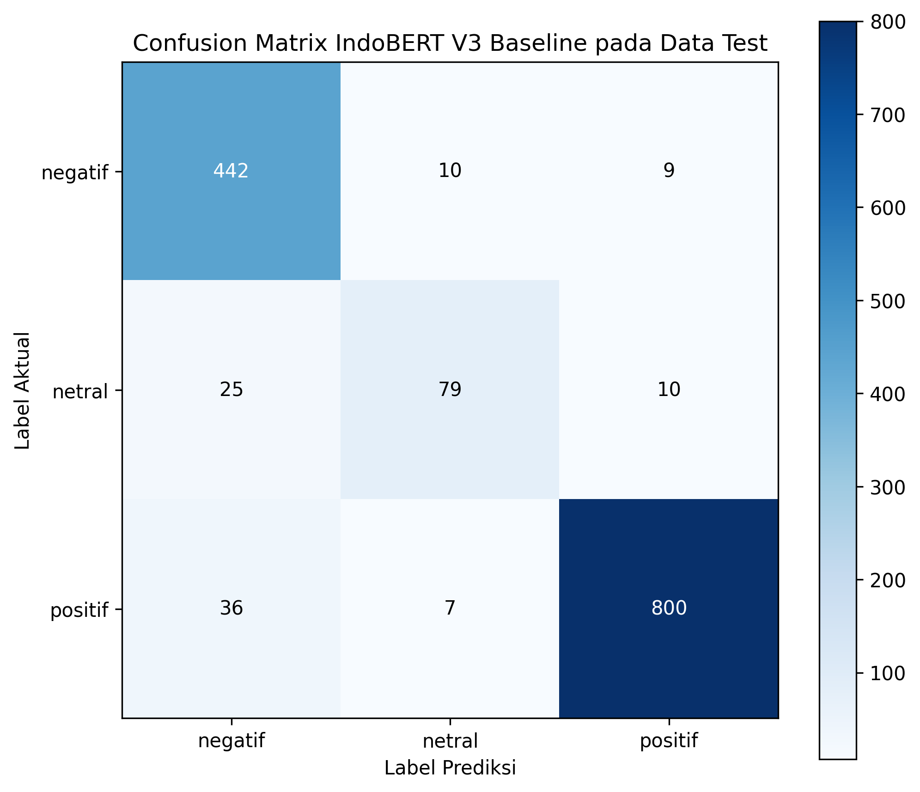
Gambar 4.3 Confusion Matrix Hasil Prediksi Model IndoBERT pada Data Uji

Gambar 4.3 menunjukkan dari 461 data aktual berlabel negatif, 442 data berhasil diprediksi dengan benar sebagai negatif, sementara 10 data diprediksi sebagai netral dan 9 data diprediksi sebagai positif. Model mengenali ulasan negatif dengan baik, sejalan dengan recall kelas negatif yang tinggi pada Tabel 4.12.
Pada kelas positif, dari 843 data aktual berlabel positif, 800 data berhasil diprediksi dengan benar sebagai positif, sementara 36 data diprediksi sebagai negatif dan 7 data diprediksi sebagai netral. Jumlah kesalahan pada kelas positif relatif kecil dibandingkan jumlah data positif secara keseluruhan. Namun, 36 data positif yang diprediksi sebagai negatif menunjukkan beberapa ulasan positif mengandung kata-kata yang secara leksikal berasosiasi dengan keluhan atau masalah teknis, sehingga model mengarahkannya ke kelas negatif.
Kelas netral menunjukkan pola kesalahan paling menonjol. Dari 114 data aktual berlabel netral, hanya 79 data berhasil diprediksi dengan benar sebagai netral, sedangkan 25 data diprediksi sebagai negatif dan 10 data diprediksi sebagai positif. Kelas netral lebih sering tertukar dengan kelas negatif dibandingkan kelas positif, yang turut menjelaskan mengapa recall kelas netral paling rendah di antara ketiga kelas, yaitu 0,6930.
Secara linguistik, kesalahan antara kelas netral dan negatif dapat terjadi karena ulasan netral dalam konteks aplikasi perbankan digital sering berbentuk pertanyaan, laporan kendala, atau pernyataan singkat yang mengandung kata-kata seperti “login”, “transfer”, “kode”, “otp”, atau “rekening”, sebagaimana teridentifikasi pada analisis word cloud di subbab 4.7. Kata-kata tersebut juga sering muncul pada ulasan negatif, sehingga model dapat mengasosiasikannya dengan sentimen negatif meskipun konteks kalimat tidak selalu menunjukkan keluhan kuat. Pola kesalahan semacam ini tergolong wajar dalam klasifikasi sentimen tiga kelas, karena kelas netral umumnya tidak memiliki indikator sentimen eksplisit dan lebih bergantung pada konteks kalimat dibandingkan kelas positif maupun negatif yang cenderung mengandung ekspresi emosional lebih jelas. Rekapitulasi jumlah prediksi benar dan salah dari hasil confusion matrix tersebut disajikan pada Tabel 4.14.

Tabel 4.14 Rekapitulasi Jumlah Prediksi Benar dan Salah
Kategori Prediksi | Jumlah | Persentase
Prediksi Benar | 1.321 | 93,16%
Prediksi Salah | 97 | 6,84%
Total Data Uji (Test) | 1.417 | 100%

Tabel 4.14 menunjukkan dari total 1.417 data uji, model berhasil memprediksi dengan benar 1.321 data, sedangkan 97 data diprediksi tidak tepat. Jumlah ini konsisten dengan nilai accuracy sebesar 0,9316 pada Tabel 4.11: meskipun masih ada kesalahan klasifikasi, proporsi prediksi benar jauh lebih besar dibandingkan proporsi prediksi salah.

4.7 Visualisasi Word Cloud
Hasil pelabelan sentimen pada subbab 4.3 divisualisasikan dalam bentuk word cloud untuk masing-masing kelas, yaitu sentimen positif, negatif, dan netral, agar kata-kata yang paling sering muncul pada setiap kategori sentimen tampak lebih intuitif. Visualisasi ini mengidentifikasi topik atau aspek tertentu dari aplikasi JakOne Mobile yang paling banyak dibicarakan pengguna pada setiap kategori sentimen, sehingga diperoleh pemahaman awal mengenai aspek-aspek layanan yang dinilai positif maupun yang menjadi sumber keluhan, sebelum interpretasi lebih mendalam pada subbab pembahasan akhir.

4.7.1 Analisis Word Cloud Sentimen Positif
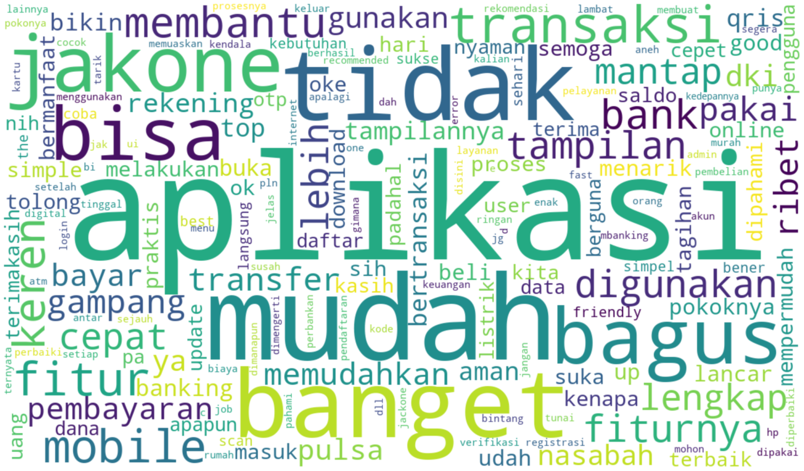Gambar 4.4 Word Cloud Sentimen Positif
Berdasarkan hasil visualisasi word cloud pada Gambar 4.4, kata yang paling dominan muncul pada ulasan bersentimen positif antara lain menunjukkan-kata paling dominan pada ulasan bersentimen positif, antara lain “mudah”, “bagus”, “fitur”, “keren”, “membantu”, “transaksi”, dan “cepat”. Dominasi kata “mudah” dan “bagus” dapat menunjukkan kemudahan penggunaan aplikasi menjadi faktor utama yang diapresiasi pengguna JakOne Mobile. Kemunculan kata “fitur” dan “membantu” menunjukkan pengguna merasa fitur-fitur yang disediakan aplikasi memberikan manfaat nyata dalam mendukung aktivitas transaksi keuangan digital mereka.

4.7.2 Analisis Word Cloud Sentimen Negatif
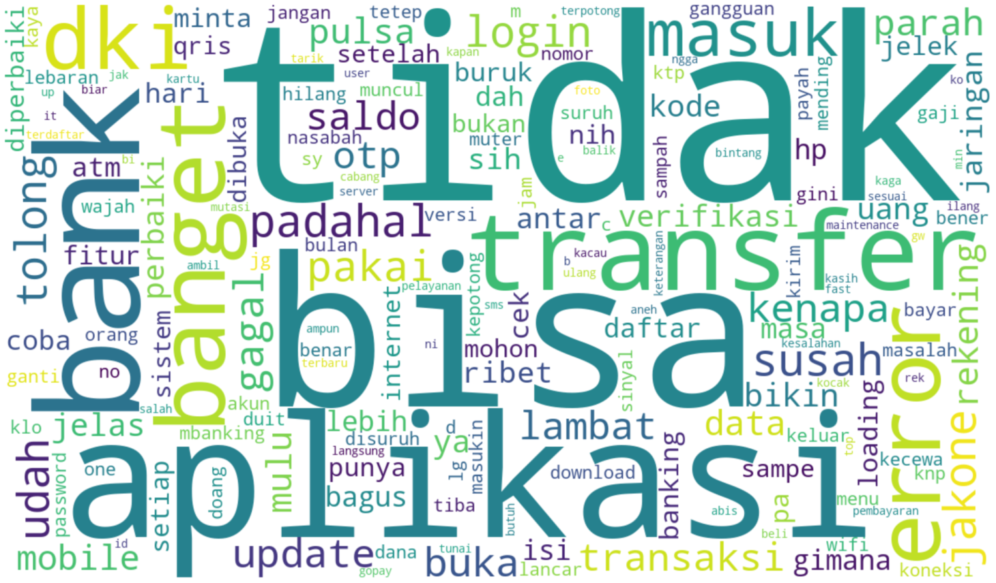
Gambar 4.5 Word Cloud Sentimen Negatif
Visualisasi word cloud pada Gambar 4.5 untuk ulasan bersentimen negatif didominasi kata-kata yang mengindikasikan kendala teknis, yaitu “transfer”, “error”, “login”, “otp”, “gagal”, dan “saldo”. Tingginya frekuensi kata “error” dan “gagal” menunjukkan keluhan pengguna sebagian besar berkaitan dengan kegagalan sistem dalam memproses permintaan, baik saat transfer dana maupun proses login ke dalam aplikasi.
Kemunculan kata “transfer”, “saldo”, dan “lambat” secara bersamaan menunjukkan permasalahan pengguna banyak berkaitan langsung dengan fungsi inti aplikasi sebagai layanan perbankan digital, yaitu proses transaksi keuangan yang berjalan tidak sesuai harapan, baik karena kegagalan transfer maupun respons sistem yang lambat. Kata “otp” yang juga muncul dengan frekuensi tinggi menunjukkan kendala pada proses autentikasi pengguna sebelum dapat mengakses maupun menyelesaikan transaksi.

4.7.3 Analisis Word Cloud Sentimen Netral
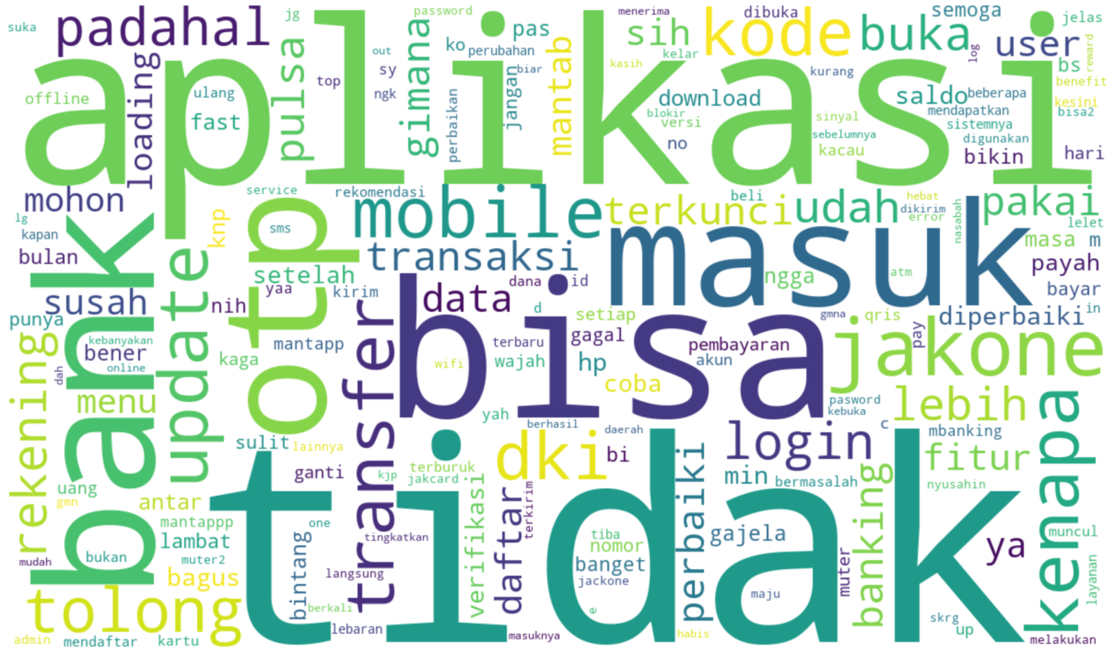Gambar 4.6 Word Cloud Sentimen Netral
Pada kelompok sentimen netral, kata-kata yang paling dominan pada Gambar 4.6 adalah “otp”, “kode”, “login”, dan “rekening”. Berbeda dengan kelompok sentimen positif maupun negatif yang cenderung memuat kata bermuatan emosional atau evaluatif secara eksplisit, kata-kata yang mendominasi sentimen netral lebih deskriptif dan prosedural, merujuk pada proses atau komponen teknis aplikasi tanpa penilaian baik atau buruk yang jelas.
Kemunculan kata “otp”, “kode”, dan “login” pada kelompok netral menunjukkan sebagian pengguna menulis ulasan yang sifatnya menyampaikan informasi atau pertanyaan terkait proses autentikasi, tanpa ungkapan kepuasan maupun keluhan yang tegas. sementara kata “rekening” merujuk pada pembahasan umum terkait akun atau data perbankan pengguna tanpa sentimen kuat ke arah positif maupun negatif.

4.8 Implementasi Dashboard Streamlit
Sebagai penerapan praktis dari model IndoBERT yang telah dilatih dan dievaluasi pada subbab-subbab sebelumnya, dashboard interaktif dibangun menggunakan framework Streamlit. Dashboard ini membuat hasil penelitian analisis sentimen tidak berhenti pada tahap evaluasi model, melainkan dapat diakses dan dipakai langsung oleh pengguna untuk
Implementasi dashboard ini menyediakan antarmuka sederhana dan mudah dipakai, sehingga pihak berkepentingan, seperti pengembang aplikasi JakOne Mobile maupun pihak manajemen terkait, dapat memanfaatkan model klasifikasi sentimen yang telah dibangun tanpa perlu memahami proses teknis di baliknya. Dashboard ini juga menampilkan hasil eksplorasi data secara visual, sehingga gambaran umum mengenai distribusi sentimen dan topik dominan pada ulasan pengguna lebih cepat dipahami.
Pada halaman Overview, dashboard menampilkan ringkasan utama penelitian berupa kartu metrik (total data, accuracy test, macro F1 test, dan best validation F1), insight naratif mengenai performa model, alur penelitian dari proses scraping hingga kesimpulan, serta grafik donut distribusi label sentimen dan distribusi split dataset. Halaman ini berfungsi sebagai halaman pembuka yang memberi gambaran umum hasil penelitian. Tampilan halaman ini disajikan pada Gambar 4.7 sebagai berikut
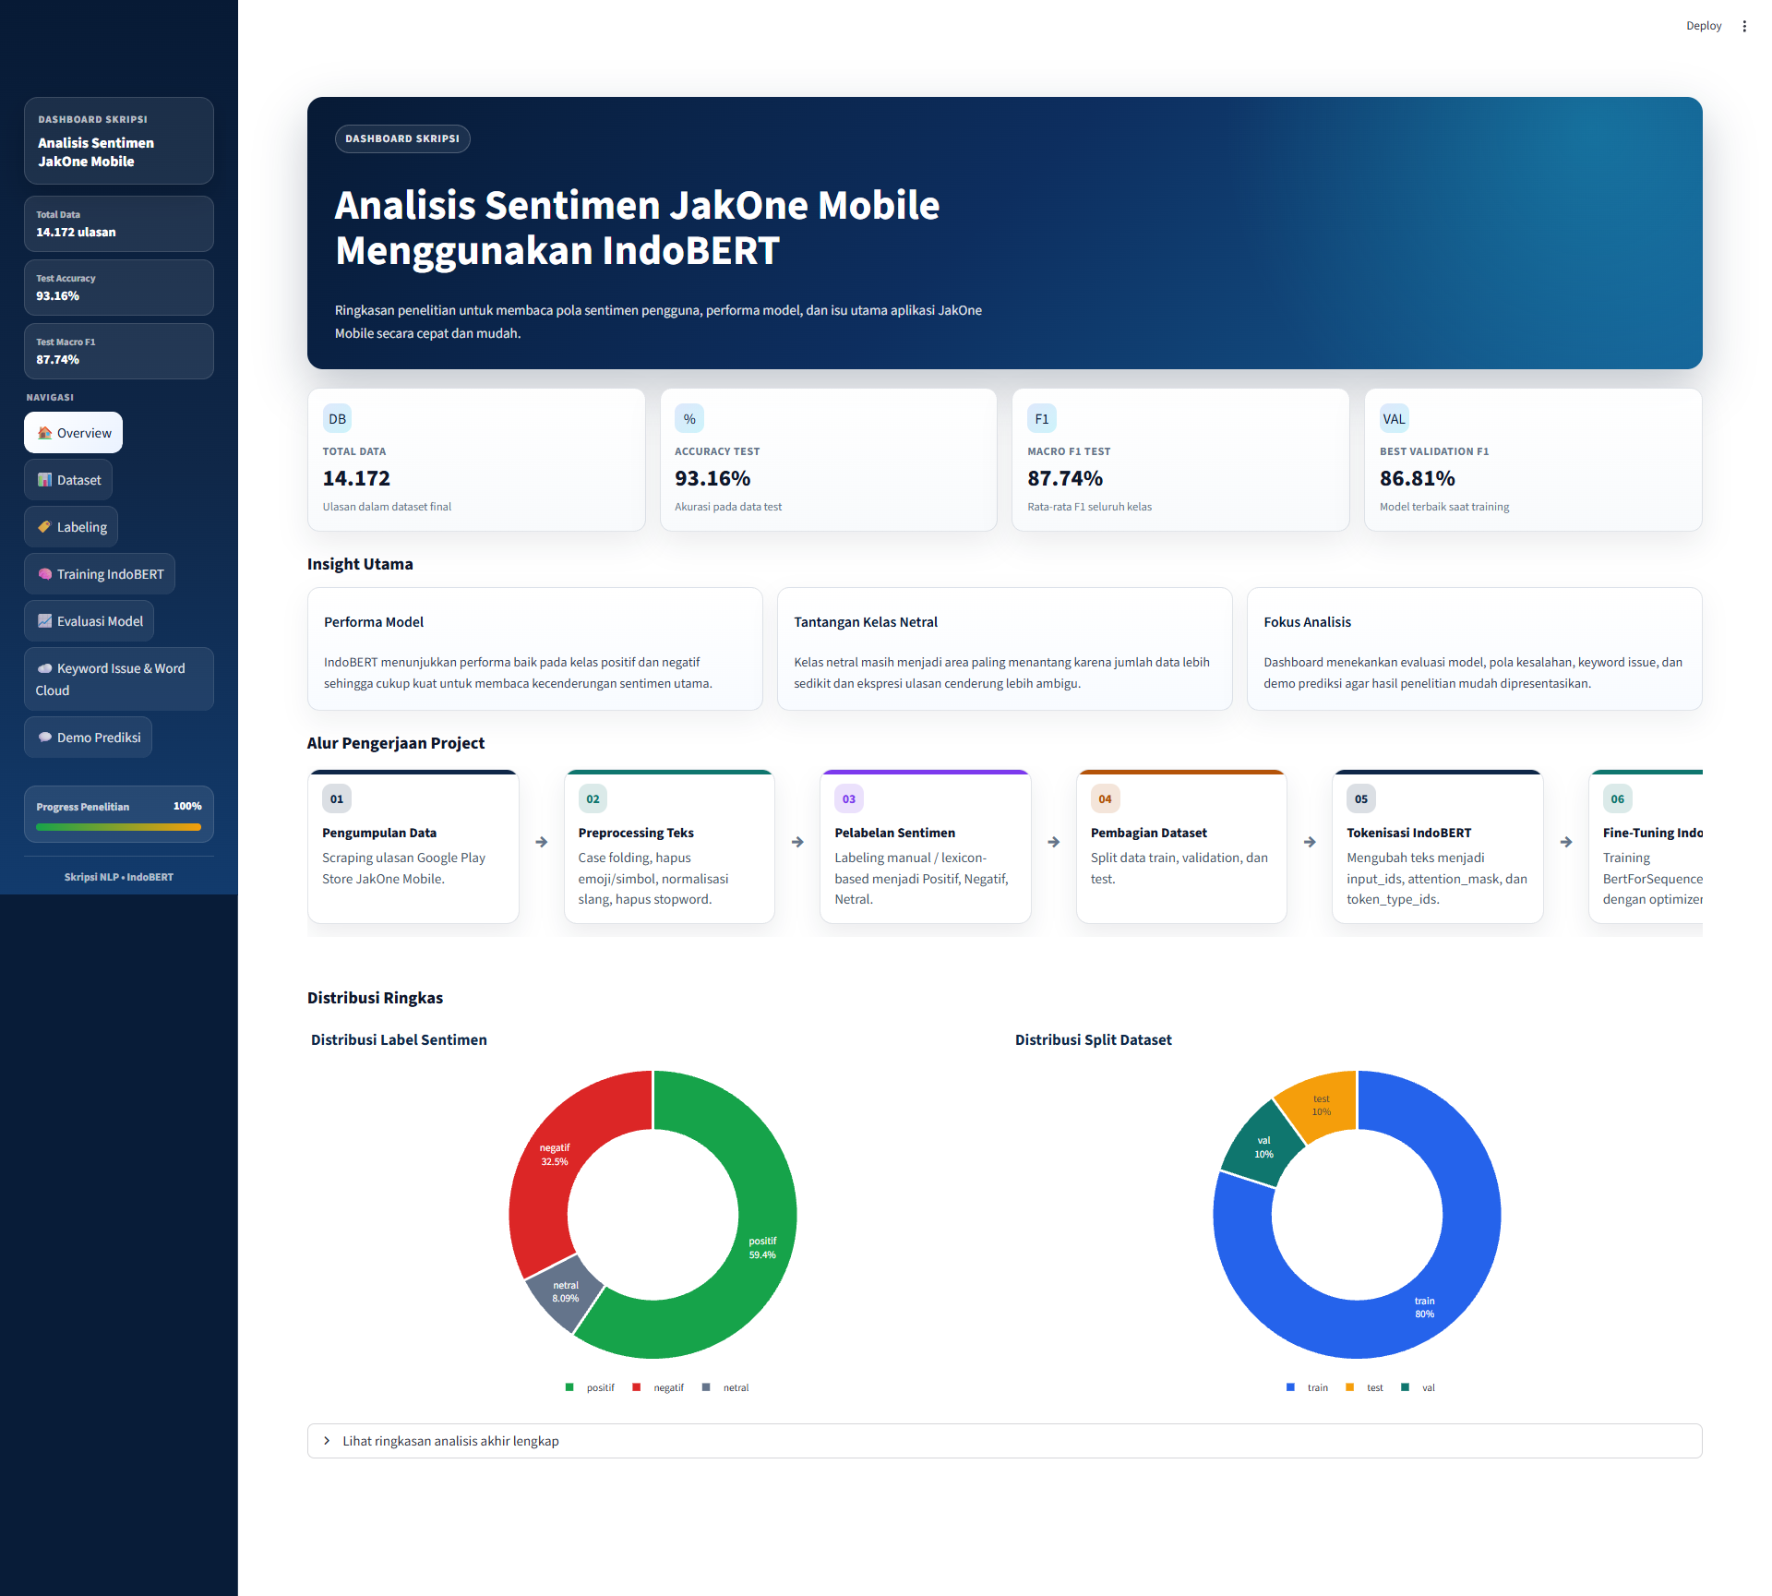
Gambar 4.7 Tampilan Halaman Overview pada Dashboard
Pada halaman Dataset, dashboard menampilkan karakteristik dataset final yang digunakan dalam penelitian. Pengguna dapat memfilter data berdasarkan label, tahun, dan jenis split, kemudian melihat hasilnya pada tabel preview. Selain itu, tersedia visualisasi distribusi label, distribusi ulasan per tahun, dan distribusi rating dalam bentuk tab interaktif. Tampilan halaman ini disajikan pada Gambar 4.8.
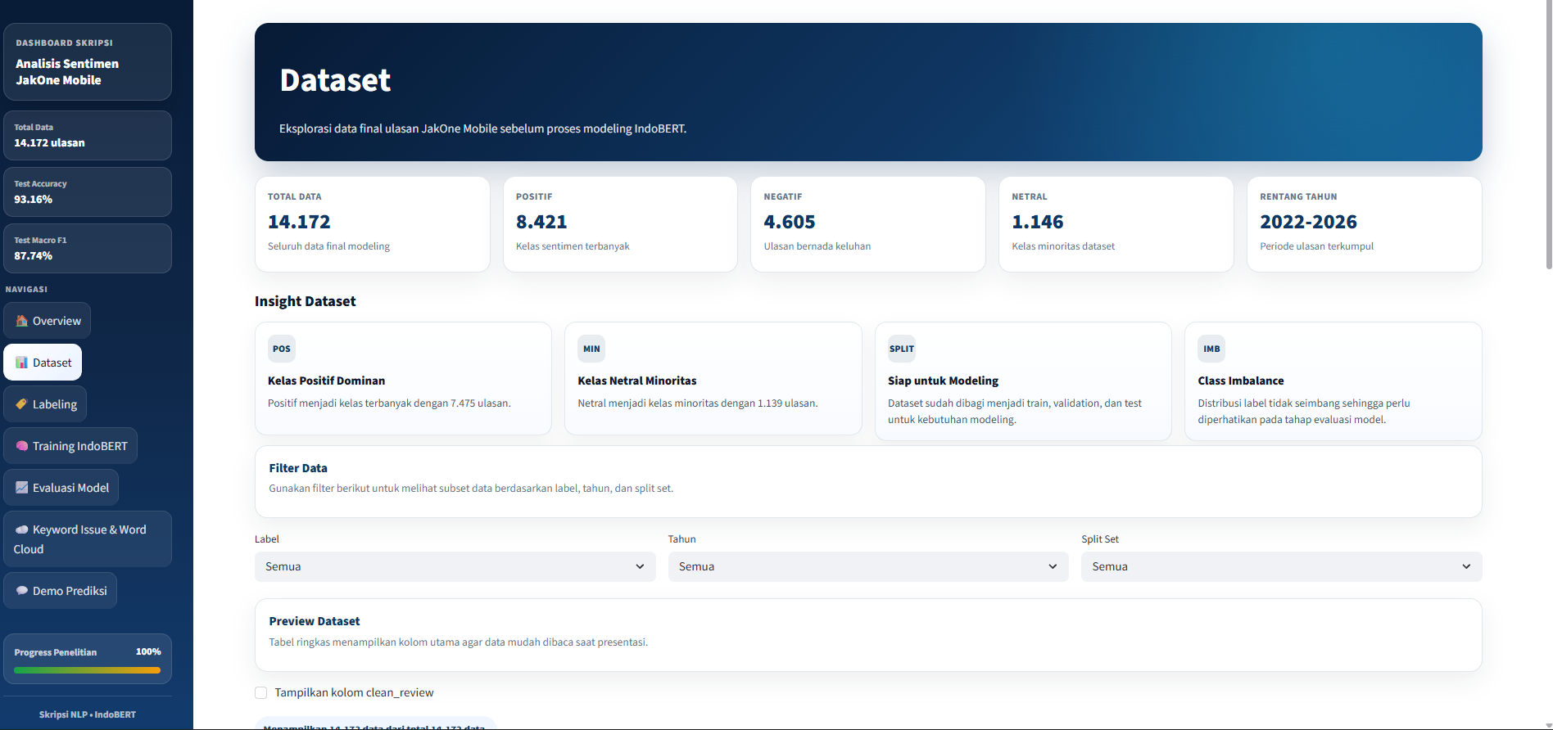
Gambar 4.8 Tampilan Halaman Dataset pada Dashboard
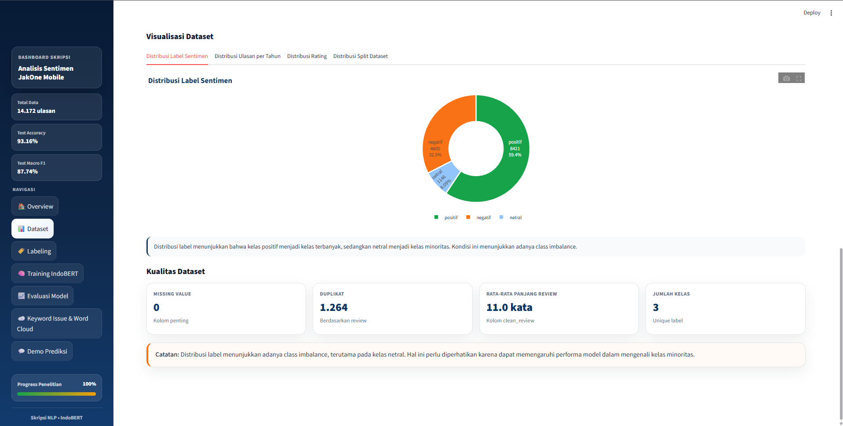
Gambar 4.9 Tampilan Halaman Dataset pada Dashboard
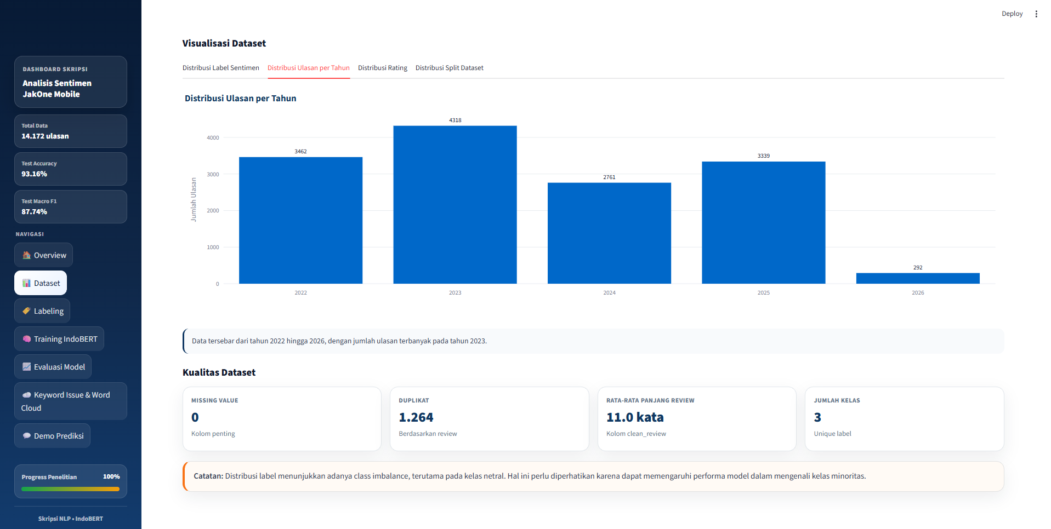
Gambar 4.10 Tampilan Halaman Dataset pada Dashboard
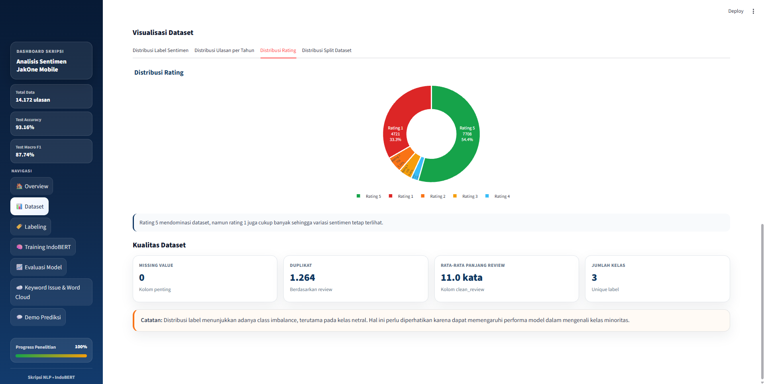
Gambar 4.11 Tampilan Halaman Dataset pada Dashboard

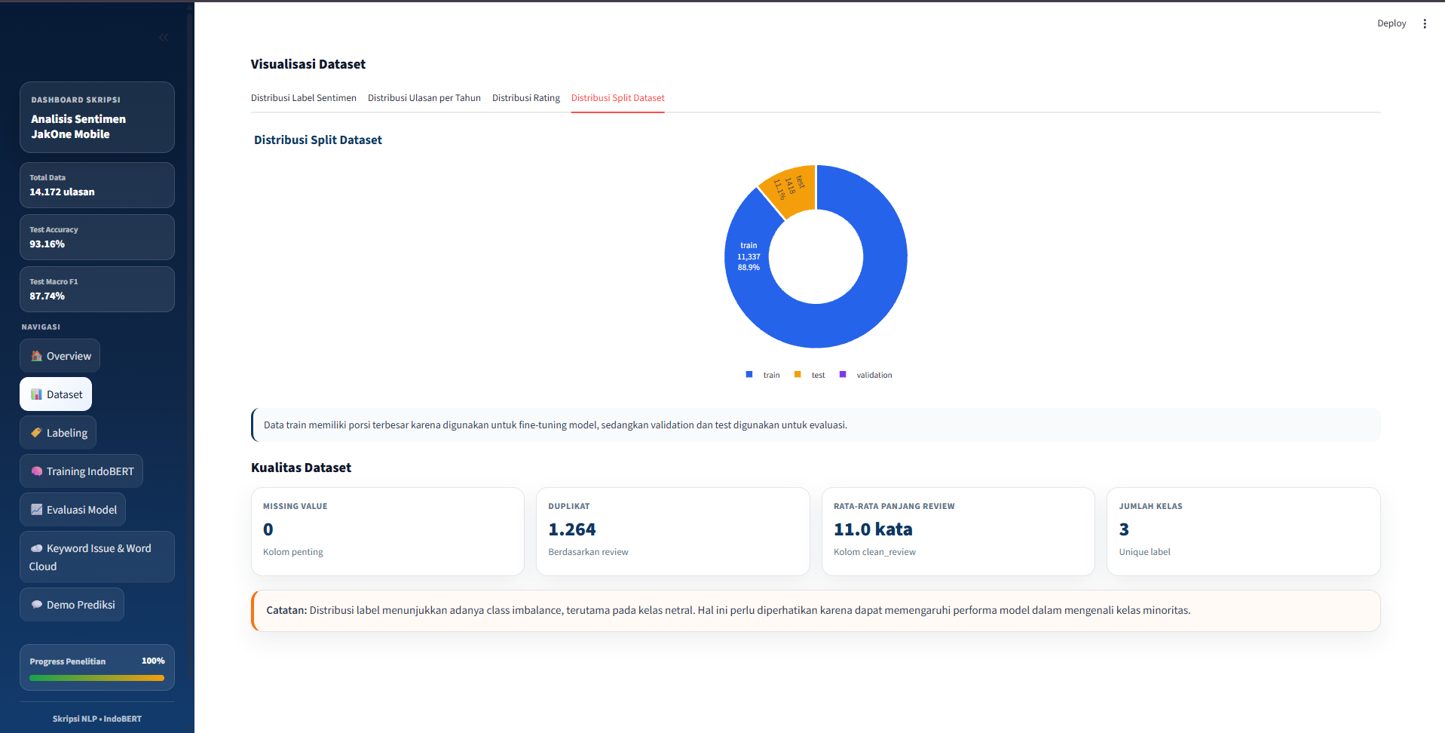
Gambar 4.12 Tampilan Halaman Dataset pada Dashboard

Pada halaman Labeling, dashboard menampilkan proses dan hasil pelabelan sentimen berbasis lexicon sebagaimana dijelaskan pada subbab 4.5, meliputi alur tahapan labeling, distribusi label hasil labeling, contoh data yang telah berlabel, serta tabel hasil validasi manual jika tersedia. Tampilan halaman ini disajikan pada Gambar 4.13
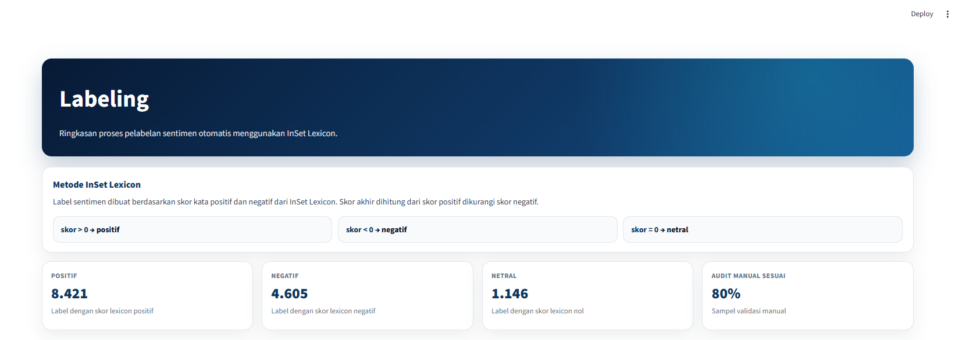
Gambar 4.13 Tampilan Halaman Labeling pada Dashboard
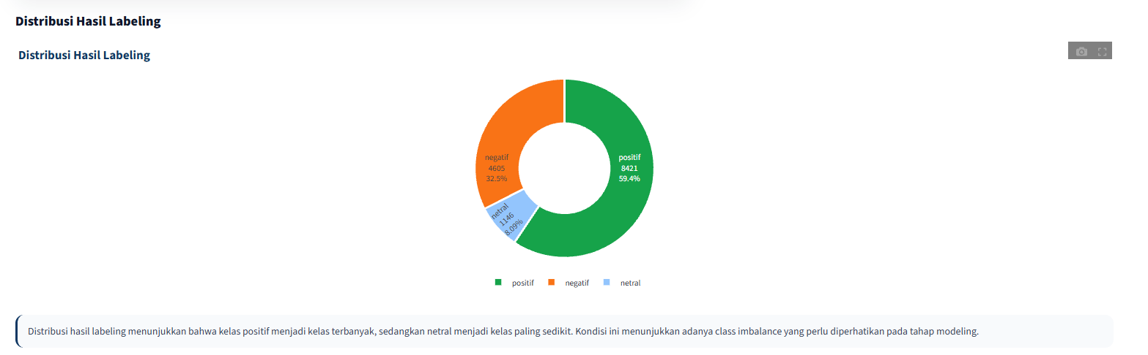
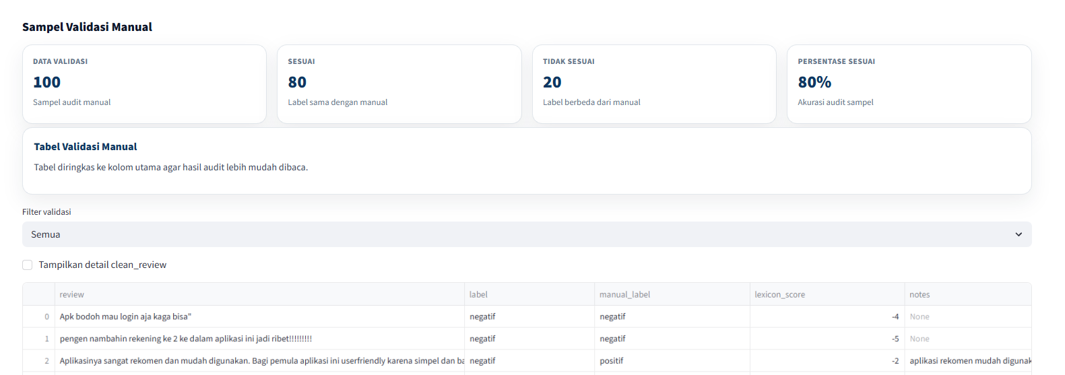
Gambar 4.14 Tampilan Halaman Labeling pada Dashboard

Pada halaman Training IndoBERT, dashboard menampilkan ringkasan proses fine-tuning model, meliputi best epoch, validation macro F1 terbaik, train loss dan validation loss terakhir, tabel training log, serta kurva perubahan training loss, validation loss, validation accuracy, dan validation macro F1 sepanjang proses pelatihan. Tampilan halaman ini disajikan pada Gambar 4.15
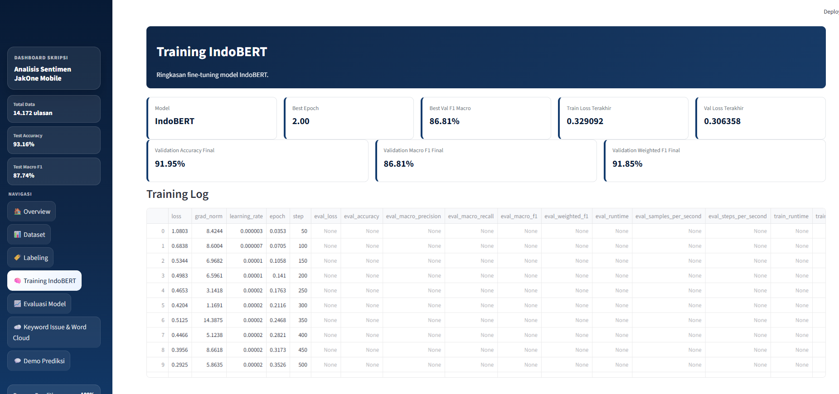
Gambar 4.15 Tampilan Halaman Training Model

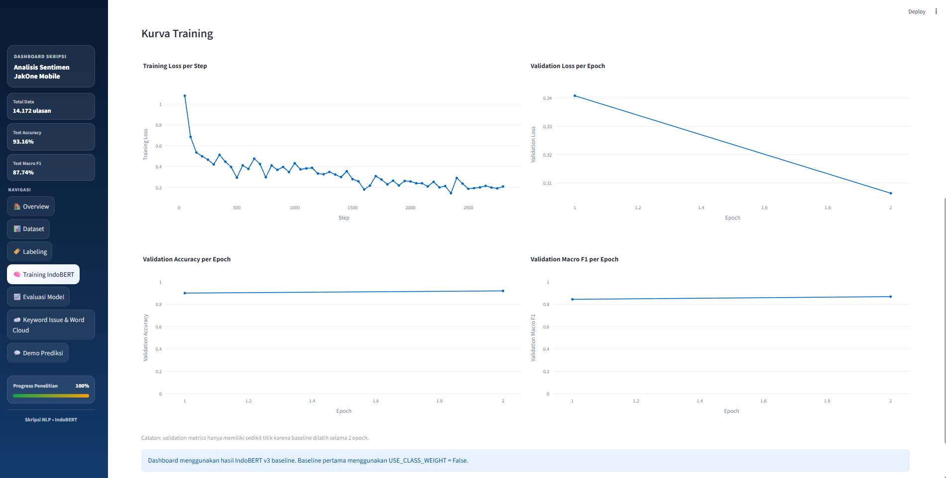
Gambar 4.16 Tampilan Halaman Training Model
Pada halaman Evaluasi Model, dashboard menampilkan hasil evaluasi performa model pada data test sebagaimana telah dijelaskan pada subbab 4.6, berupa accuracy, macro F1, weighted F1, classification report per kelas, grafik metrik precision/recall/F1, confusion matrix, serta heatmap confusion matrix untuk memudahkan identifikasi pola kesalahan klasifikasi. Tampilan halaman ini disajikan pada Gambar 4.17.
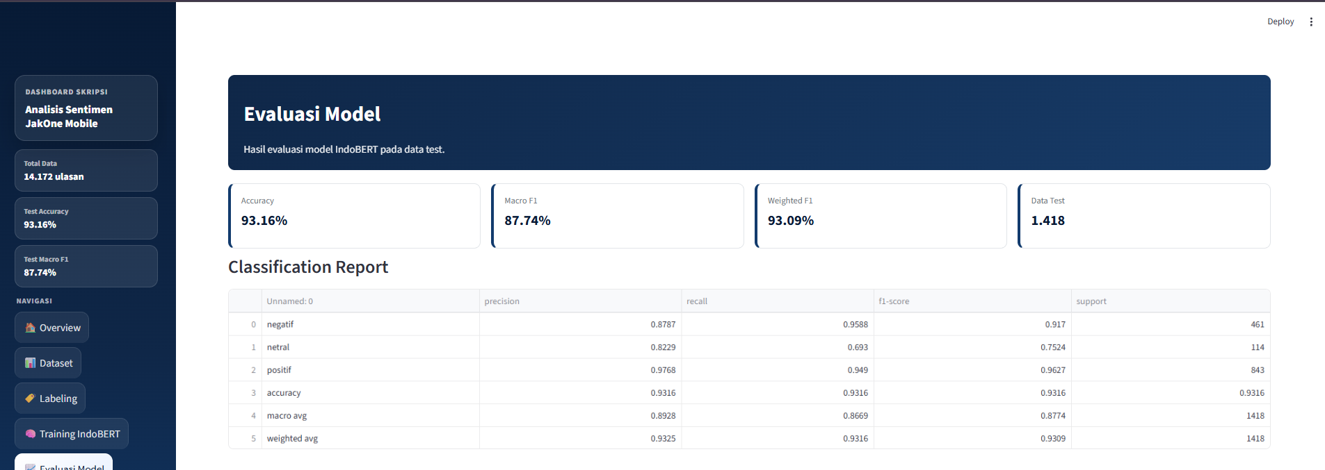
Gambar 4.17 Tampilan Halaman Evaluasi Model pada Dashboard

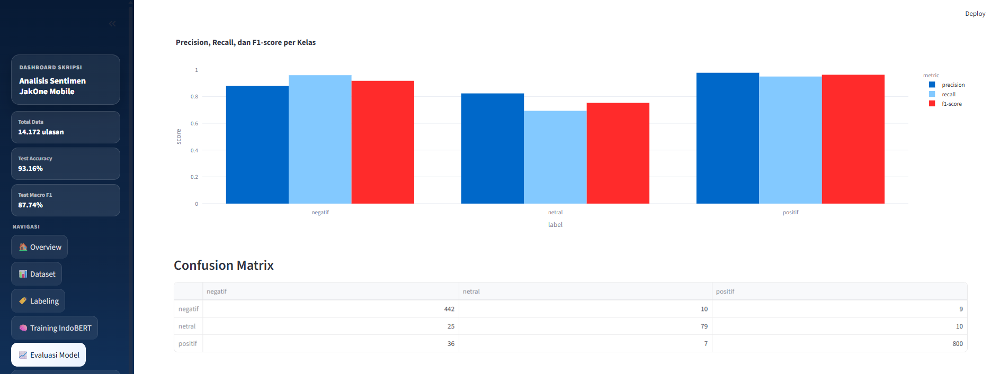
Gambar 4.18 Tampilan Halaman Evaluasi Model pada Dashboard

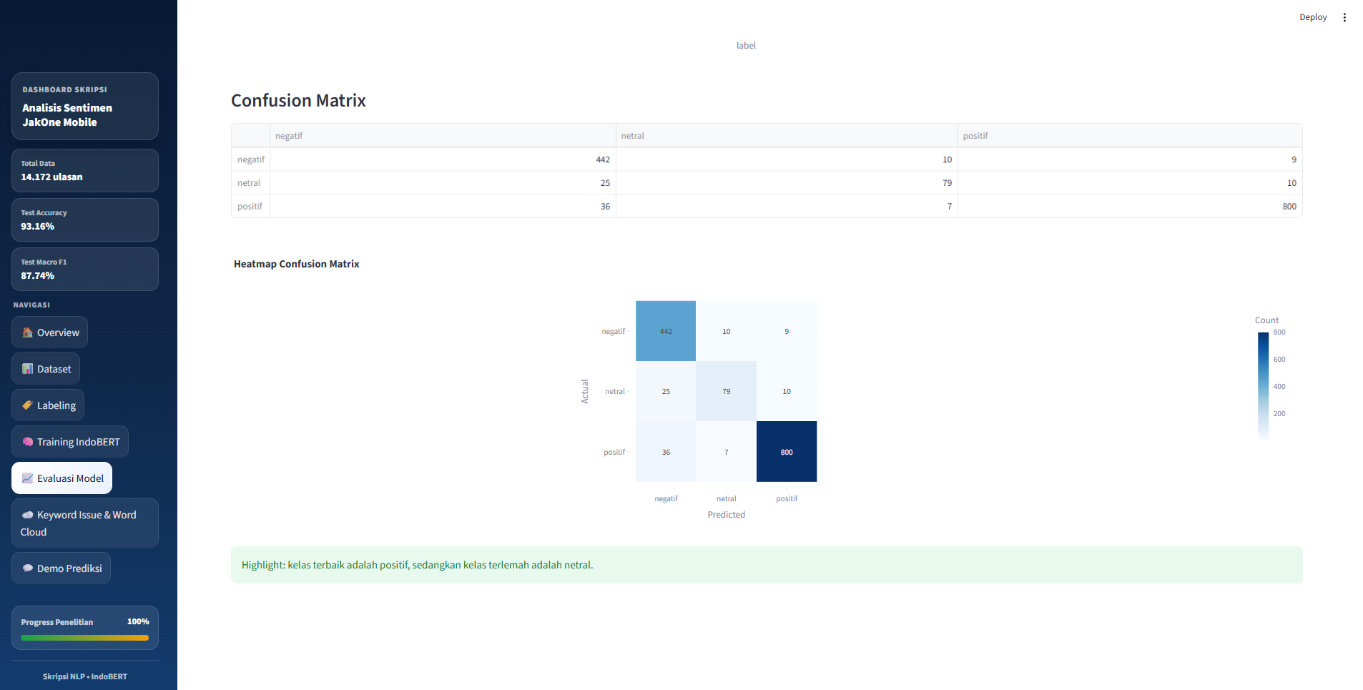
Gambar 4.19 Tampilan Halaman Evaluasi Model pada Dashboard
Pada halaman Keyword Issue & Word Cloud, dashboard menampilkan visualisasi kata kunci dominan dan word cloud untuk masing-masing kategori sentimen, yang merupakan representasi visual dari hasil analisis pada subbab 4.7. Pengguna dapat melihat top keyword secara keseluruhan, top keyword pada label negatif, perbandingan keyword antar label, serta word cloud untuk kategori positif, negatif, dan netral melalui tampilan tab. Tampilan halaman ini disajikan pada Gambar 4.20
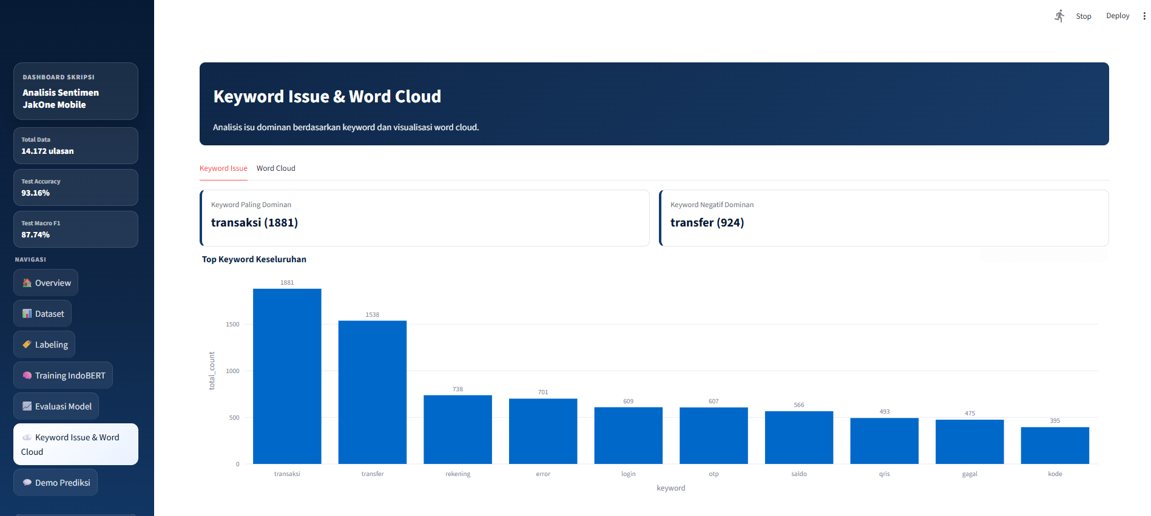
Gambar 4.20 Tampilan Halaman Keyword Issue & Word Cloud pada Dashboard

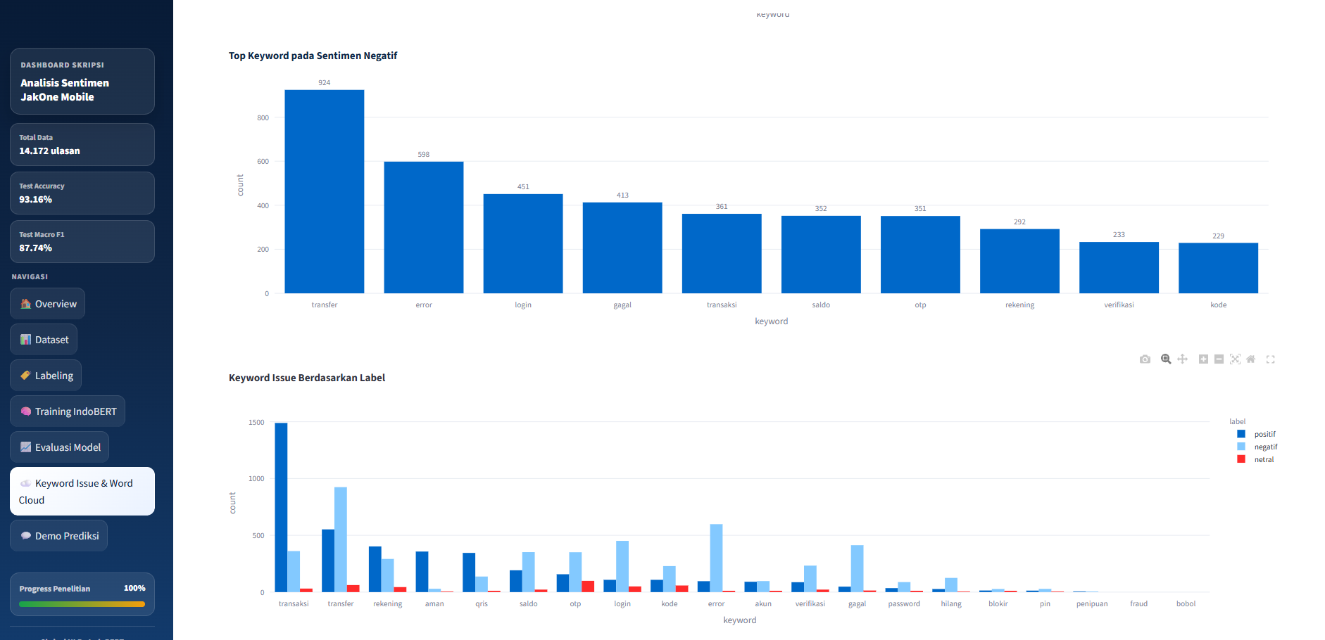
Gambar 4.21 Tampilan Halaman Keyword Issue & Word Cloud pada Dashboard

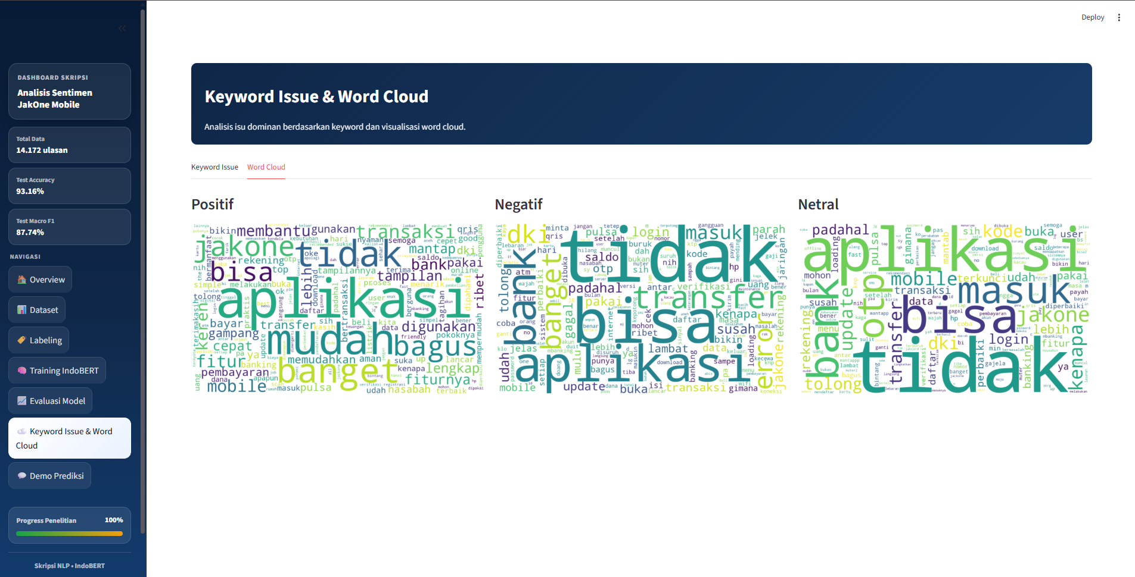
Gambar 4.22 Tampilan Halaman Keyword Issue & Word Cloud pada Dashboard
Pada halaman Demo Prediksi, pengguna dapat memasukkan teks ulasan baru secara manual melalui kolom input yang tersedia. Setelah teks dimasukkan dan tombol "Prediksi Sentimen" ditekan, dashboard akan melakukan praproses teks, menjalankan model IndoBERT, dan menampilkan hasil klasifikasi berupa label sentimen (positif, negatif, atau netral), confidence score beserta status interpretasinya, grafik probabilitas untuk setiap kelas, deteksi kata kunci terkait isu keamanan, sinyal sentimen berbasis kata kunci, serta panel

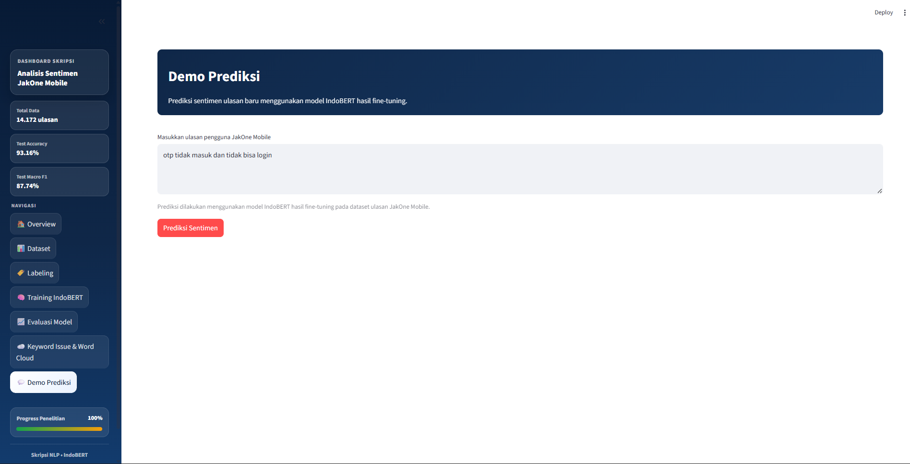
Gambar 4.23 Tampilan Halaman Demo Prediksi pada Dashboard
Dashboard yang dibangun menggunakan Streamlit berhasil dijalankan dan dapat diakses melalui browser secara lokal pada alamat http://localhost:8501, dengan menjalankan perintah streamlit run dashboard/app.py pada lingkungan virtual environment project. Model IndoBERT yang telah dilatih sebelumnya pada subbab 4.5 berhasil terintegrasi ke dalam dashboard dan memberikan hasil prediksi sentimen terhadap teks ulasan baru yang dimasukkan pengguna secara langsung (real-time), dengan indikator proses berupa elemen spinner yang muncul selama tahap pemuatan model dan inferensi berlangsung, sehingga pengguna mendapatkan umpan balik visual bahwa sistem sedang memproses permintaan.
Seluruh fitur yang dirancang, yaitu prediksi sentimen, visualisasi distribusi sentimen, visualisasi word cloud, serta visualisasi evaluasi model, berjalan sebagaimana mestinya pada dashboard. Hasil penelitian analisis sentimen ini tidak hanya bersifat teoritis, tetapi juga dapat diimplementasikan ke dalam sistem yang bermanfaat secara praktis bagi pihak yang membutuhkan.

